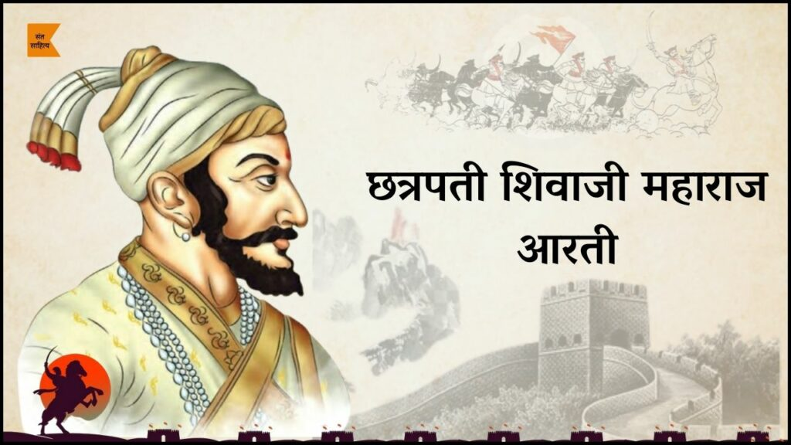

**छत्रपती शिवाजी महाराज आरती**

[छत्रपती शिवाजी महाराज](https://www.santsahitya.in/category/chatrapati-shivaji-maharaj/)

**छत्रपती शिवाजी महाराज आरती**

छत्रपती शिवाजी महाराज आरती ही आदर्श शिंदे यांनी गायलेली आहे. त्या आरतीचे बोल आपण खाली टा[क](https://www.krushikranti.com/)लेले आहेत.  
छत्रपती शिवाजी महाराज हे आपल्याला देवासमान आहे.आपल्या शिवाजी महाराजांचे कार्य इतके उत्तुंग आहे की त्यांच्यापुढे कायम नतमस्तक व्हावे[से](https://www.santsahitya.in/) वाटते.

शिव शंकराचा तू अवतार  
हाती घेउनी भवानी तलवार  
नर राक्षसांचा करुणी संहार  
धरणी मातेचा तू केला उद्धार

हे, शिव शंकराचा तू अवतार  
हाती घेउनी भवानी तलवार  
नर राक्षसांचा करुणी संहार  
धरणी मातेचा तू केला उद्धार

जय देव, जय देव, जय शिवराया  
आलो तवद्वारी आरती गाया  
जय देव, जय देव, जय शिवराया  
आलो तवद्वारी आरती गाया

जय देव, जय देव, जय शिवराया  
आलो तवद्वारी आरती गाया  
जय देव, जय देव, जय शिवराया  
आलो तवद्वारी आरती गाया

नाथा, अनाथा. तू सामर्थ्य वंत  
मावळते बळ केले जीवंत  
राजा, धिराजा, तू होऊनी संत  
जाणता राजा तू योगी श्रीमंत

नाथा, अनाथा, तू सामर्थ्य वंत  
मावळते बळ केले जीवंत  
राजा, धिराजा, तू होऊनी संत  
जाणता राजा तू योगी श्रीमंत

जय देव, जय देव, जय शिवराया  
आलो तवद्वारी आरती गाया  
जय देव, जय देव, जय शिवराया  
आलो तवद्वारी आरती गाया

जय देव, जय देव, जय शिवराया  
आलो तवद्वारी आरती गाया  
जय देव, जय देव, जय शिवराया  
आलो तवद्वारी आरती गाया

भक्ती, शक्ती, युक्तीचा अधिकारी

दुर्जन मर्दन, तूच सज्जन अतारि  
युन नये.

मी शिवबा शिवारी

भक्ती, शक्ती, युक्तीचा अधिकारी

दर्जन मर्दन, तूच सज्जन अतारि  
व या

मी शिवबा शिवारी

जय देव, जय देव, जय शिवराया  
आलो तवद्वारी आरती गाया  
जय देव, जय देव, जय शिवराया  
आलो तवद्वारी आरती गाया

जय देव, जय देव, जय शिवराया  
आलो तवद्वारी आरती गाया  
जय देव, जय देव, जय शिवराया  
आलो तवद्वारी आरती गाया

हो, शिव शंकराचा तू अवतार  
हाती घेउनी भवानी तलवार  
नर राक्षसांचा करुणी संहार  
धरणी मातेच्या तू केला उद्धार

जय देव, जय देव, जय शिवराया  
आलो तवद्वारी आरती गाया  
जय देव, जय देव, जय शिवराया  
आलो तवद्वारी आरती गाया

जय देव, जय देव, जय शिवराया  
आलो तवद्वारी आरती गाया

प्रौढ प्रताप पुरंदर

क्षत्रियकुलावतंस

सीवासनाधिश्वर

राजा धीराज

**श्री श्री श्री शिवछत्रपती शिवाजी महाराज की जय**

**शिवाजी महाराज आरती….**  
**स्वातंत्र्यवीर विनायक दामोदर सावरकर**

जयदेव जयदेव जय जय शिवराया !  
या या अनन्य शरणा आर्यां ताराया !!धृ!!

आर्यांच्या देशावरि म्लेंच्छांचा घाला  
आला आला सावध हो भूपाला  
सद् गदिता भूमाता दे तुज हाकेला  
करुणारव भेदुनि तव ऱ्हिदय न कां गेला?…..१

श्री जगदंबा जीस्तव शुंभादिक भक्षी  
दशमुख मर्दुनी जी श्रीरघुवर संरक्षी  
ती पूता भूमाता म्लेंच्छाही छळतातुजविण शिवराया तिज कोण दुजा त्राता?…….२

त्रस्त अम्हि दीन अम्हि शरण तुला आलो  
परवशतेच्या पाशी मरणोन्मुख झालो  
साधु परित्राणाया दुष्कृती नाशाया  
भगवन् भगवतगीता सार्थ कराया या……….३

ऐकुनिया आर्यांचा धावा गहिवरला  
करुणोक्ते स्वर्गी श्री शिवनृप गहिवरलादेशास्तव शिवनेरी घेई देहाला  
देशास्तव रायगडी ठेवी देहाला

देशस्वातंत्र्याचा दाता जो झाला  
बोला तत् श्रीमत्शिवनृप् की जय बोला……….४

बोला शिवाजी महाराज की … जय !!

छत्रपती शिवाजी महाराज आरती समाप्त